TAREA: Resolución de conflictos en Git con Java
DARIO BRIONGOS GARCIA
ENLACE GITHUB: https://github.com/darioobg/Actividad1.Conflictos-Git.git

En la rama conflict-deletevsedit se añade un método “validarUsuario” y se borra validador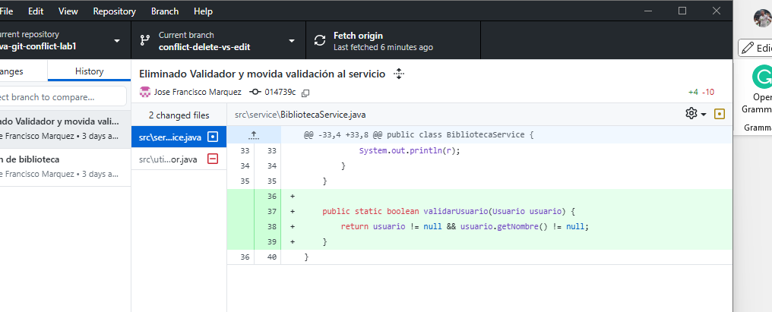
En la rama main-flow el main añade un menú con un switch. 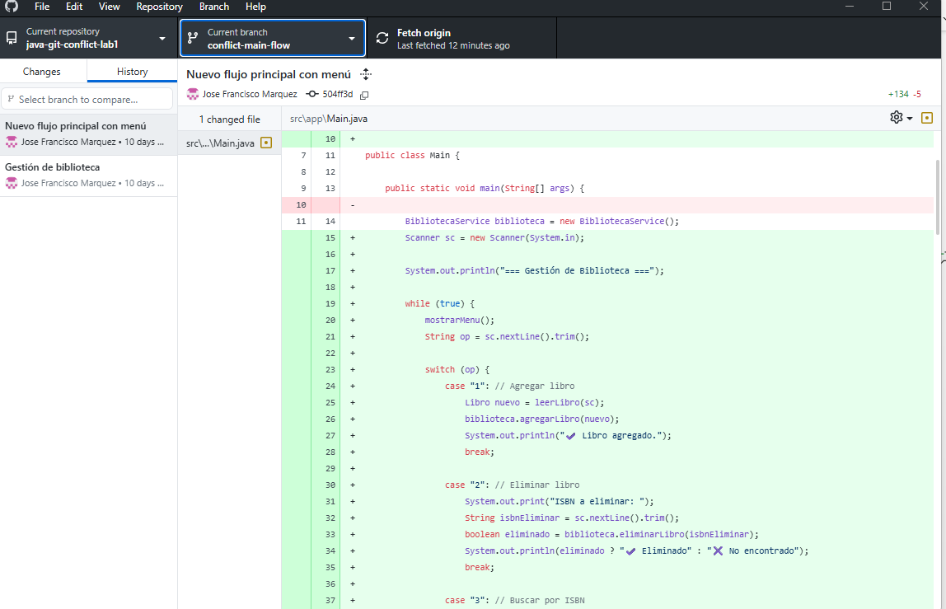

He comentado los metodos que todavia no estan definidos y he cambiado el metodo ya que Id ya no existia y se ha remplazado por email, he quitado el try catch y asi lo he adaptado:
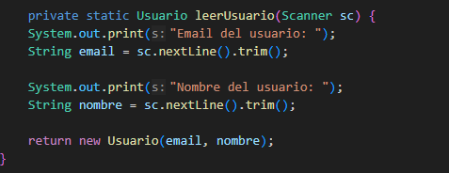

En la rama “método-modelo” se ha añadido el método IncrementarReservas en la clase libro.java
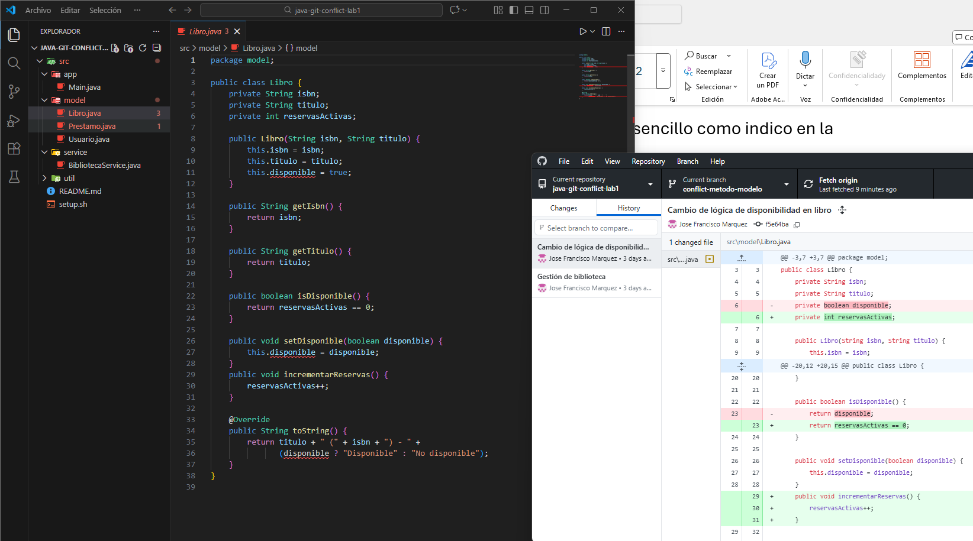
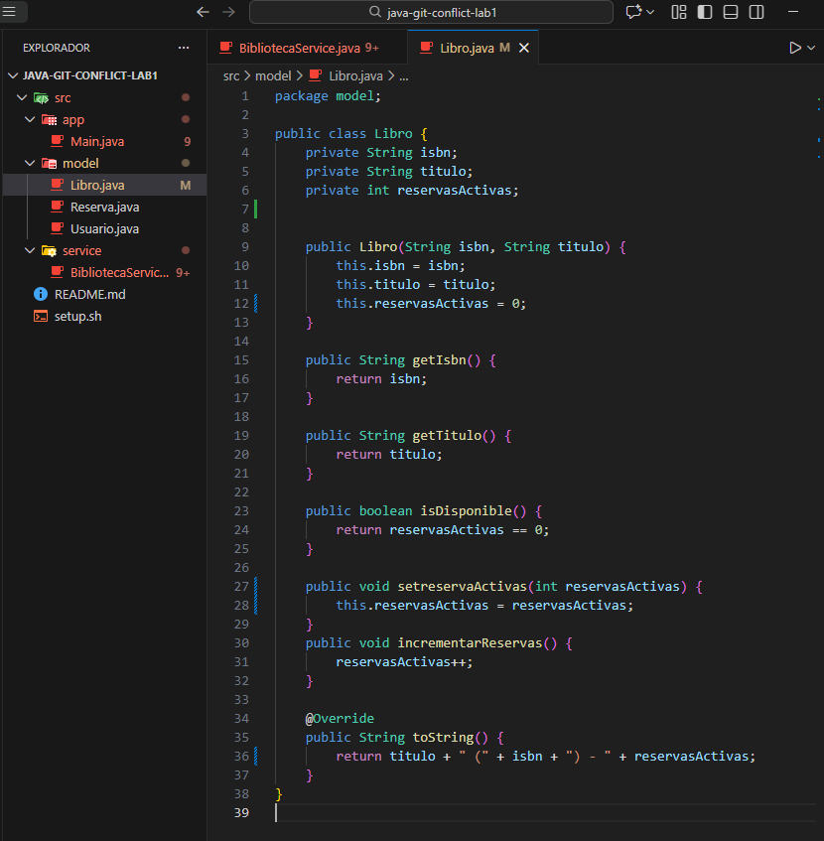
He borrado la variable “disponible”, he actualizado el setter y he cambiado el toString
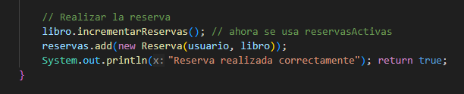
He cambiado el método para hacer la reserva ya que disponible ha sido rempladazo por reservasActivas

Rama conflic-rename-clase. En esta rama se ha renombrado la clase Prestamo a “Reserva” y se han cambiado los métodos en los que aparecía préstamo por reserva
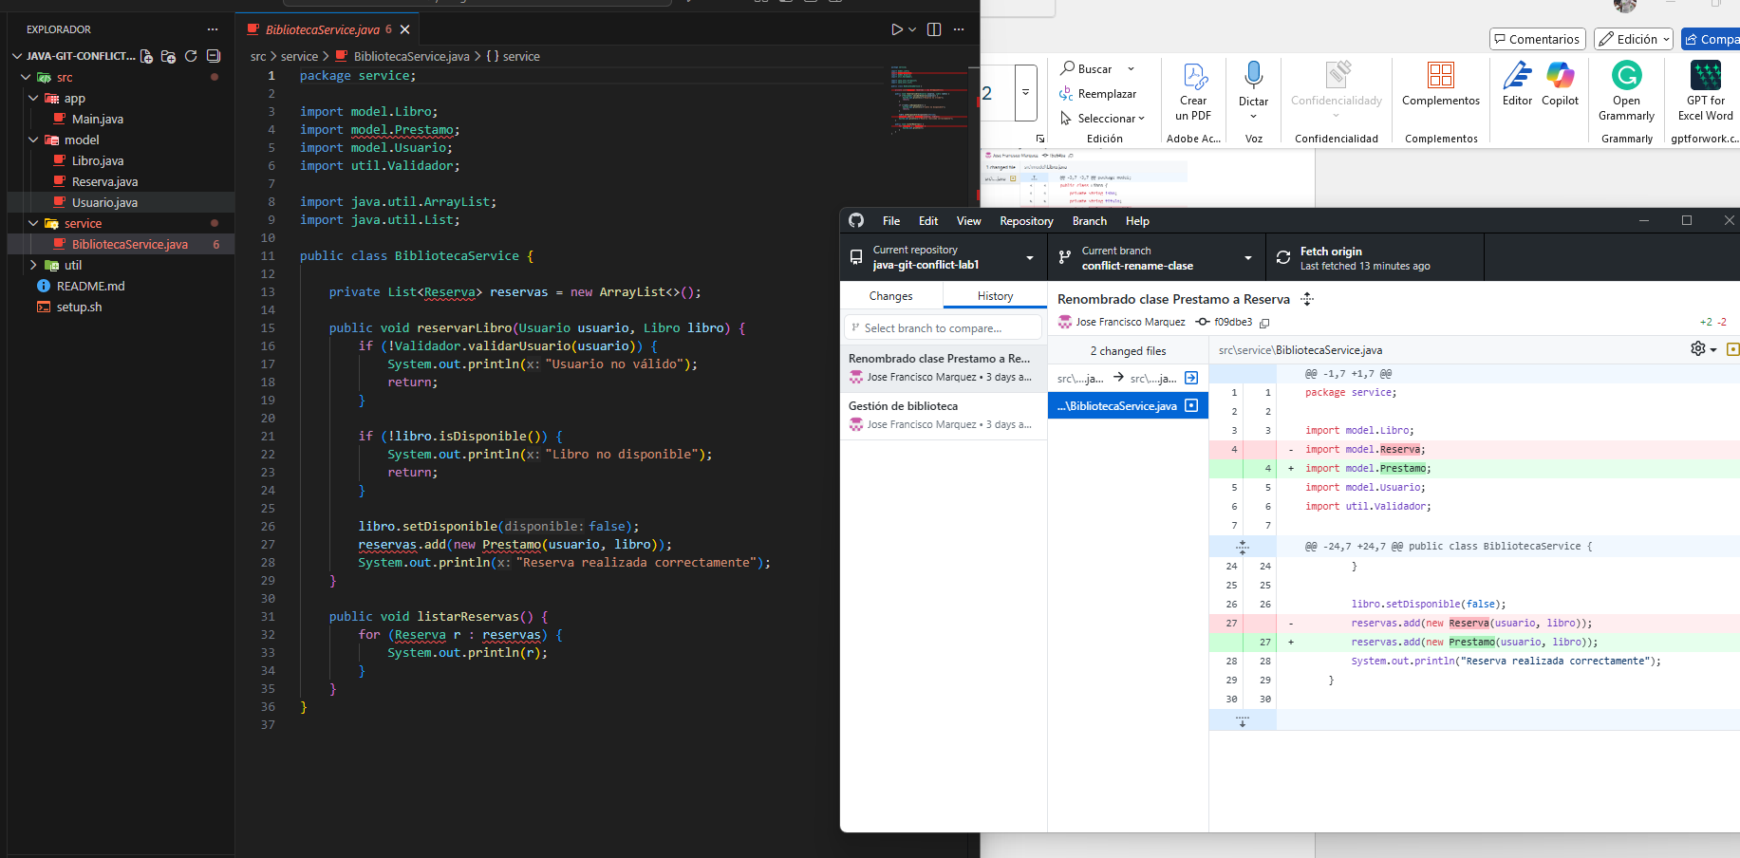
He cambiado Prestamo por Reserva y se ha resuelto el error

Rama conflic-semantico. En esta rama se ha modificado la clase usuario y los métodos remplazan email en vez de id.
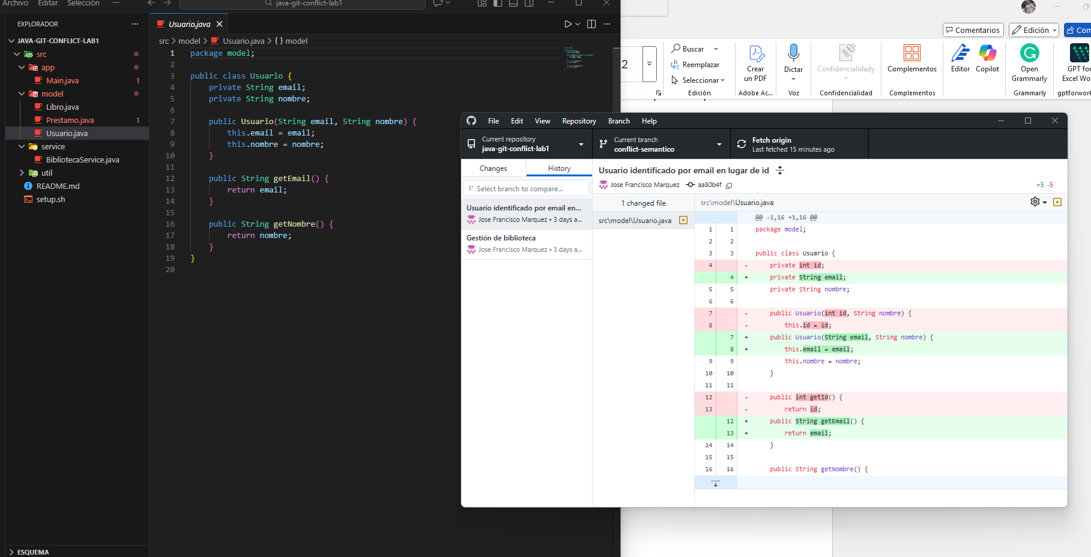

Ahora, la rama conflicto-logica. El conflicto se genera ya que añade un metedo “reservarLibro”.
